SAÉ ROBOT

2022-2023

Coochie Team

Bilel Tangour, Hugo Meleiro, Marius Deias, Matthieu Haddad

Enseignants : Salvat et Laurent

La Saé robot se déroule pendant tout le premier semestre et nous fais intervenir toutes nos connaissances et compétences acquis lors de ce semestre. Ce projet a pour but la réalisation d’un robot suiveur de ligne

Pour mener à bien notre projet nous avons séparé notre projet en différentes étapes :

1. Revue de contrat
2. Découpage fonctionnel
3. Revue technique
4. Distribution des tâches de réalisation
5. Réalisation des cartes et tests
6. Revue d’avancement
7. Intégration

Mais comment avons-nous mener ce projet à bout ?

Pour vous expliquer comment nous avons mener à bien ce projet, nous allons tout d’abord vous dresser une présentation du robot avec sa description. Puis étudier la dynamique d’un robot à deux roues. Ensuite vous présenter le schéma du câblage. De plus, nous allons analyser chaque sous-partie du robot. Et enfin, nous analyserons notre travail de groupe.

Schéma de câblage :

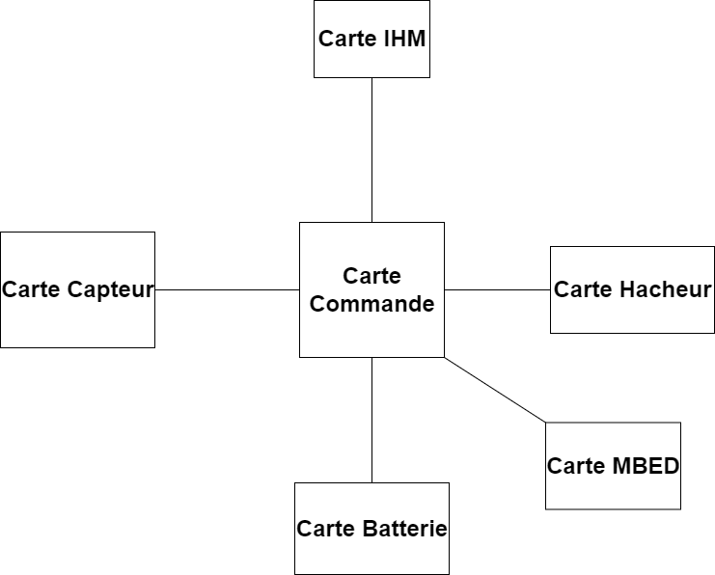

Le robot :

Ses fonctionnalités :

* Il démarre au jack, passe une zone de confettis blancs (taille des confettis 40mm x 20mm maximum et espacés de 50mm entre eux) et s'arrête sur une zone blanche.
* Il suit une ligne blanche de 19mm de large et s'arrêter en faisant tomber une barre placée à 8 cm au-dessus du sol.
* Il réalise un carré dont la taille ne sera connue qu'au dernier moment. Le côté du carré est compris entre 0,6m et 2m.

Il possède 5 cartes électroniques :

* une carte capteurs de ligne :

La carte capteurs est équipée de quatre capteurs TCRT5000 et va permettre au robot de s'orienter dans l'espace et de s'adapter aux contraintes imposées (ligne blanche, confettis, ...).

* une carte IHM :

La carte IHM (Interface Homme-Machine) va nous permettre de sélectionner grâce aux boutons poussoirs de sélectionner le programme désiré. Les LEDs s'allumeront ensuite pour prévenir que le programme est lancé.

* Une carte hacheur :

La carte hacheur a pour objectif de contrôler l’activité des moteurs et donc les déplacement du robot. Elle intègre le double pont en H L298 qui traite les signaux du microcontrôleur pour fournir une tension variable aux moteurs.

* une carte commande :

Cette carte, connectée aux pins GPIO du microcontrôleur, rassemble les informations provenant des différents capteurs et distribue les ordres du µC selon le programme sélectionné.

* une carte batterie :

Sert à contrôler la batterie.

* une carte MBED :

C’est le cerveau du robot : le microcontrôleur MBED FRDM-KL25Z. Il devra recevoir et envoyer des informations à travers les pins GPIO.

Dynamique robot à deux roues :

L'étude de la dynamique d'un robot à deux roues se concentre sur la compréhension des forces et des moments qui agissent sur le robot et comment ils affectent son mouvement. Cela inclut l'analyse des effets de la vitesse, de l'accélération, de la masse, de la friction et de l'inertie.

Lorsqu'un robot à deux roues se déplace, il y a une distribution de masse qui peut affecter la stabilité du robot. Les forces telles que la gravité, la friction et les forces de propulsion peuvent également agir sur le robot et influencer sa trajectoire.

Il est également important de prendre en compte les effets des moteurs qui propulsent les roues. Les moteurs peuvent générer des forces et des moments qui peuvent affecter la stabilité du robot et doivent être considérés dans l'analyse de la dynamique.

Enfin, il est crucial de comprendre comment les différentes variables interactives pour déterminer la stabilité et les performances d'un robot à deux roues. Cela peut nécessiter l'utilisation de modèles mathématiques pour prédire et simuler le comportement du robot, ainsi que des méthodes d'essais et de validation pour vérifier les prédictions.

En conclusion, l'étude de la dynamique d'un robot à deux roues est un domaine important de la robotique qui permet de comprendre et de contrôler les mouvements du robot. Cette connaissance est cruciale pour la conception de robots efficaces et fiables pour diverses applications.

relation entre vitesse des roues d'un robot à deux roues :

La vitesse des roues d'un robot à deux roues est un facteur important qui affecte la stabilité et les performances du robot. La relation entre les vitesses des roues peut être décrite par la loi de commande de vitesse des roues.

Lorsqu'un robot à deux roues tourne, la vitesse angulaire de chaque roue est différente. La vitesse angulaire de la roue interne est plus élevée que celle de la roue externe. La différence de vitesse angulaire entre les deux roues dépend de la vitesse de rotation du robot et de la distance entre les deux roues.

Si l'on souhaite que le robot suive une trajectoire courbe avec un rayon de courbure donné, il est nécessaire de contrôler la vitesse des roues de manière appropriée. Cela peut être accompli en utilisant des algorithmes de commande de vitesse, tels que la loi de commande de vitesse des roues, qui prennent en compte le rayon de courbure souhaité et la différence de vitesse angulaire entre les deux roues pour déterminer la vitesse de chaque roue.

En conclusion, la relation entre la vitesse des roues d'un robot à deux roues est un aspect crucial de la stabilité et des performances du robot. Il est important de comprendre comment les vitesses des roues sont contrôlées pour concevoir des robots efficaces et fiables pour diverses applications.

trajectoire et courbe :

Le rayon de courbure de la trajectoire d'un robot à deux roues dépend de la vitesse de rotation du robot et de la distance entre les deux roues. Plus le rayon de courbure est petit, plus le robot doit tourner rapidement pour suivre la trajectoire.

Lorsqu'un robot à deux roues tourne, la distance parcourue par la roue interne est plus courte que celle parcourue par la roue externe. La différence de distance dépend du rayon de courbure de la trajectoire et de la vitesse de rotation du robot.

Si le robot suit une trajectoire avec un petit rayon de courbure, la vitesse angulaire de chaque roue sera plus élevée et la différence de vitesse angulaire entre les deux roues sera plus importante. Cela peut affecter la stabilité du robot et nécessiter des algorithmes de commande de vitesse pour garantir une performance optimale.

En conclusion, le rayon de courbure de la trajectoire d'un robot à deux roues est un facteur important qui affecte la stabilité et les performances du robot. Il est important de comprendre comment les différentes variables interactives pour concevoir des robots efficaces et fiables pour diverses applications.

Resume :

L'étude de la dynamique d'un robot à deux roues consiste à comprendre comment la vitesse des roues et le rayon de courbure de la trajectoire sont liés. Cela est important pour concevoir et contrôler des robots qui peuvent se déplacer de manière stable et prévisible.

Lorsqu'un robot à deux roues tourne, la vitesse angulaire de chaque roue est différente. La vitesse angulaire de la roue interne est plus élevée que celle de la roue externe. Le rayon de courbure de la trajectoire dépend de la différence de vitesse angulaire entre les deux roues et de la distance entre les deux roues. Plus la différence de vitesse est grande, plus le rayon de courbure sera petit.

Si l'on souhaite que le robot suive une trajectoire courbe avec un rayon de courbure donné, il est nécessaire de contrôler la vitesse des roues de manière appropriée. Si la vitesse des roues n'est pas correctement contrôlée, le robot peut suivre une trajectoire instable et peut même renverser.

En conclusion, la relation entre la vitesse des roues et le rayon de courbure de la trajectoire est cruciale pour le contrôle et la stabilité d'un robot à deux roues. Il est important de comprendre comment ces variables sont liées pour concevoir et contrôler efficacement un robot mobile.

Resume avec la ligne

L'étude de la dynamique d'un robot à deux roues suiveur de ligne consiste à comprendre comment la vitesse des roues affecte la courbure de la trajectoire que le robot peut suivre.

Dans le cas d'un robot à deux roues suiveur de ligne, la vitesse des roues peut être contrôlée indépendamment. Cela permet au robot de suivre une courbe en ajustant la vitesse de chacune de ses roues. Plus la différence de vitesse entre les deux roues est importante, plus le rayon de courbure de la trajectoire sera petit.

Ainsi, pour suivre une courbe serrée, une roue doit tourner plus rapidement que l'autre. Cela crée un moment de force qui dirige le robot vers l'intérieur de la courbe, permettant ainsi au robot de suivre une trajectoire courbée.

Il est important de noter que la vitesse des roues n'est pas la seule variable affectant la courbure de la trajectoire. La masse du robot, la distribution de masse, la géométrie du châssis et les forces en jeu peuvent également affecter la capacité du robot à suivre une courbe.

En conclusion, la relation entre la vitesse des roues et le rayon de courbure de la trajectoire est très importante dans le cas d'un robot à deux roues suiveur de ligne. En ajustant la vitesse des roues de manière appropriée, le robot peut suivre une variété de trajectoires différentes, allant des lignes droites aux courbes serrées.

Dynamique robot à deux roues suiveur de ligne :

L'étude de la dynamique d'un robot à deux roues suiveur de ligne implique l'analyse des facteurs qui affectent la stabilité et les performances du robot. Cela comprend l'étude de la relation entre la vitesse des roues, le rayon de courbure de la trajectoire, les algorithmes de contrôle et la réponse du robot aux perturbations.

Lorsqu'un robot à deux roues suiveur de ligne doit suivre une ligne, il doit être capable de détecter la ligne, de mesurer sa position relative à la ligne et de contrôler sa vitesse en conséquence. Les algorithmes de contrôle peuvent inclure des algorithmes de commande de vitesse basés sur la vitesse des roues pour ajuster la vitesse des roues en fonction de la position relative du robot à la ligne, ou des algorithmes de contrôle de la direction basés sur la correction angulaire pour ajuster la direction du robot pour suivre la ligne.

Il est important de prendre en compte les perturbations telles que les variations de vitesse du robot, les forces de frottement, les erreurs de mesure et les variations dans les conditions environnementales, telles que la luminosité, pour déterminer les performances optimales et la stabilité du robot.

En conclusion, l'étude de la dynamique d'un robot à deux roues suiveur de ligne est un domaine important pour comprendre les différents facteurs qui affectent les performances et la stabilité du robot, et pour concevoir des algorithmes de contrôle efficaces pour les applications suiveuses de ligne.

relation entre vitesse des roues d'un robot à deux roues :

La relation entre la vitesse des roues d'un robot à deux roues suiveur de ligne est un élément clé pour contrôler la direction et la stabilité du robot.

Lorsqu'un robot suiveur de ligne doit tourner, la vitesse de chaque roue doit être ajustée en conséquence pour garantir une trajectoire stable et précise. Si la vitesse des roues est identique, le robot avancera en ligne droite. Si la vitesse de la roue interne est plus lente que celle de la roue externe, le robot tournera vers la gauche. Et si la vitesse de la roue interne est plus rapide, le robot tournera vers la droite.

La relation entre la vitesse des roues dépend du rayon de courbure de la trajectoire souhaité et du niveau de précision requis. Des algorithmes de contrôle de la vitesse peuvent être utilisés pour ajuster la vitesse de chaque roue en conséquence. Les algorithmes peuvent utiliser des informations telles que la position relative du robot par rapport à la ligne, la vitesse actuelle du robot et d'autres informations environnementales pour déterminer les ajustements de vitesse appropriés.

En conclusion, la relation entre la vitesse des roues est cruciale pour garantir la stabilité et la précision d'un robot à deux roues suiveur de ligne. Des algorithmes de contrôle de vitesse peuvent être utilisés pour ajuster la vitesse de chaque roue en fonction de différents facteurs pour garantir une performance optimale.

trajectoire et courbe suiveur de ligne

 : Le rayon de courbure de la trajectoire d'un robot à deux roues dépend de la vitesse de rotation du robot et de la distance entre les deux roues. Plus le rayon de courbure est petit, plus le robot doit tourner rapidement pour suivre la trajectoire.

Lorsqu'un robot à deux roues tourne, la distance parcourue par la roue interne est plus courte que celle parcourue par la roue externe. La différence de distance dépend du rayon de courbure de la trajectoire et de la vitesse de rotation du robot.

Si le robot suit une trajectoire avec un petit rayon de courbure, la vitesse angulaire de chaque roue sera plus élevée et la différence de vitesse angulaire entre les deux roues sera plus importante. Cela peut affecter la stabilité du robot et nécessiter des algorithmes de commande de vitesse pour garantir une performance optimale.

En conclusion, le rayon de courbure de la trajectoire d'un robot à deux roues est un facteur important qui affecte la stabilité et les performances du robot. Il est important de comprendre comment les différentes variables interactives pour concevoir des robots efficaces et fiables pour diverses applications.

- Solutions proposées avec les avantages et inconvénients de chacune. Vous devez comparer, avec des critères précis (coût, simplicité, délais, performances…) les différentes solutions pour amener au choix que vous avez fait

Carte capteurs avec deux capteurs à l’avant et deux autres à l’arrière

. - Choix technologiques et leur justification. - Schémas lisibles (on peut par exemple détailler le schéma partie par partie) et simulations expliquées et justifiées.

- Résultats des essais et mesures.